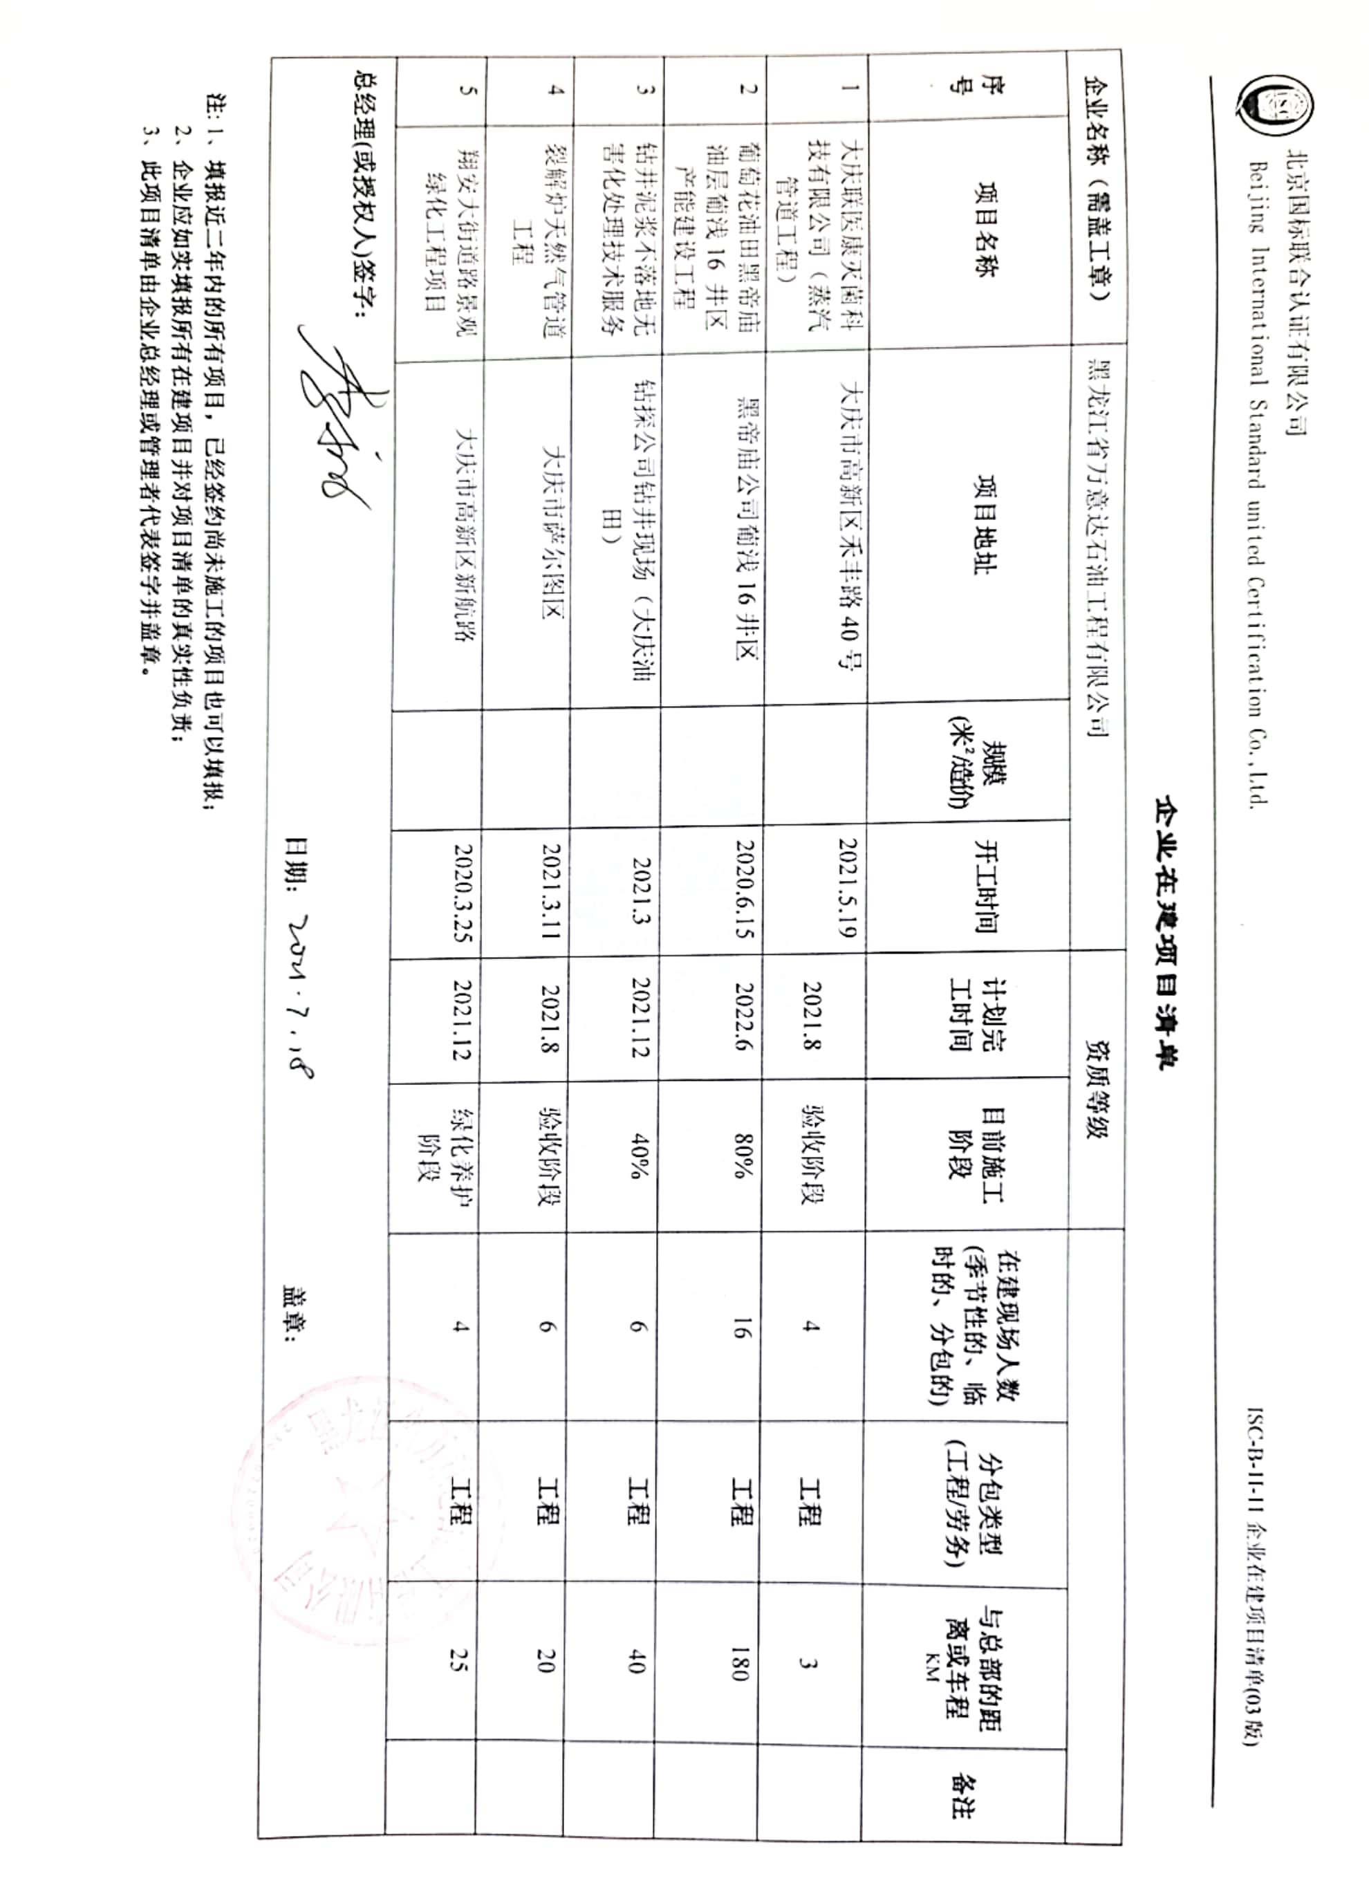
企业在建项目清单

企业名称（需盖工章） |  | 黑龙江省万意达石油工程有限公司 |  |  | 资质等级
序号  . | 项目名称 | 项目地址 | 规模  (米² /造价) | 开工时间 | 计划完工时间 | 目前施工阶段 | 在建现场人数(季节性的、临时的、分包的) | 分包类型(工程/劳务) | 与总部的距离或车程  KM | 备注
1 | 大庆联医康灭菌科技有限公司（蒸汽管道工程） | 大庆市高新区禾丰路40号 |  | 2021.5.19 | 2021.8 | 验收阶段 | 4 | 工程 | 3
2 | 葡萄花油田黑帝庙油层葡浅16 井区产能建设工程 | 黑帝庙公司葡浅16井区 |  | 2020.6.15 | 2022.6 | 80% | 16 | 工程 | 180
3 | 钻井泥浆不落地无害化处理技术服务 | 钻探公司钻井现场（大庆油田） |  | 2021.3 | 2021.12 | 40% | 6 | 工程 | 40
4 | 裂解炉天然气管道工程 | 大庆市萨尔图区 |  | 2021.3.11 | 2021.8 | 验收阶段 | 6 | 工程 | 20
5 | 翔安大街道路景观绿化工程项目 | 大庆市高新区新航路 |  | 2020.3.25 | 2021.12 | 绿化养护阶段 | 4 | 工程 | 25
总经理(或授权人)签字：

日期： 盖章：

注: 1、填报近二年内的所有项目，已经签约尚未施工的项目也可以填报；
2、企业应如实填报所有在建项目并对项目清单的真实性负责；
3、此项目清单由企业总经理或管理者代表签字并盖章。

